附件1

第三届全国大学生工程训练综合能力竞赛

命题及规则

2012-5-2

1.本届竞赛主题：
本届竞赛主题为“无碳小车越障竞赛”。
要求经过一定的前期准备后，在比赛现场完成一套符合本命题要求的可运行装置，并进行现场竞争性运行考核。每个参赛作品要提交相关的设计、工艺、成本分析和工程管理4项报告。
2.竞赛命题：以重力势能驱动的具有方向控制功能的自行小车
设计一种小车，驱动其行走及转向的能量是根据能量转换原理，由给定重力势能转换来的。给定重力势能为4焦耳（取g=10m/s²），竞赛时统一用质量为1Kg的重块（￠50×65 mm，普通碳钢）铅垂下降来获得，落差400±2mm，重块落下后，须被小车承载并同小车一起运动，不允许从小车上掉落。图1为小车示意图。
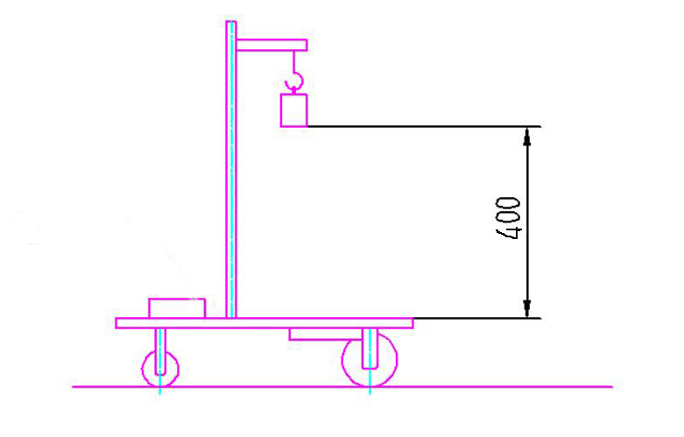
图1： 无碳小车示意图
要求小车行走过程中完成所有动作所需的能量均由此重力势能转换获得，不可使用任何其他的能量来源。
要求小车具有转向控制机构，且此转向控制机构具有可调节功能，以适应放有不同间距障碍物的竞赛场地。
要求小车为三轮结构，具体设计、材料选用及加工制作均由参赛学生自主完成。
3.竞赛项目I：
竞赛小车在前行时能够自动交错绕过赛道上设置的障碍物。障碍物为直径20mm、高200mm的多个圆棒，沿直线等距离摆放。以小车前行的距离和成功绕障数量来综合评定成绩。见图2。
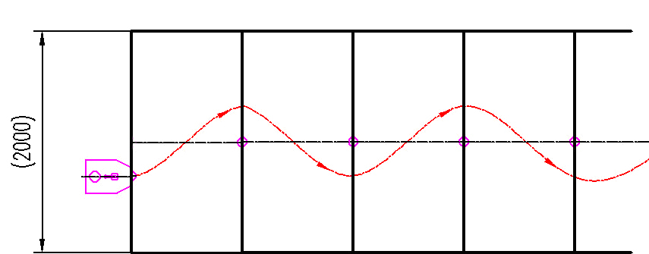
图2： 无碳小车在重力势能作用下自动行走示意图
3.1 本校制作
参赛学生以小组为单位，按照竞赛命题的要求，在各自所在的学校内，自主设计，独立制作出参赛小车。
3.2集中参赛
参赛队携带在本校制作完成并调试好的小车作品和关于作品的结构设计方案、工程管理方案、加工工艺方案及成本分析方案等4份报告（纸质版+电子版）参加竞赛。报告按竞赛秘书处发布的统一格式编写。
3.3报告的评分
由竞赛评审组对每个参赛队提交的方案报告进行评阅。此项成绩编号为IA，满分30分，其中结构设计方案7.5分，工艺设计方案7.5分，成本分析方案7.5分，工程管理设计方案7.5分。
（1） 结构设计报告评分（7.5分）
完整性要求：小车装配图1幅（A4纸1页），设计说明书1-2页（A4）；
正确性要求：传动原理与机构设计正确，选材和工艺合理；
创新性要求：有独立见解及创新设计思想；
规范性要求：图纸表达完整，标注正确；文字描述准确、清晰。
（2） 工艺设计报告评分（7.5分）
按照中批量（500台/年）的生产纲领，自选作品车上一个较复杂的零件，设计并提交工艺设计方案报告（A4，2－3页）。要求采用统一的报告格式（网上下载）。
（3） 成本分析报告评分（7.5分）
按照中批量（500台/年）生产纲领对作品小车产品做成本分析，内容应包含材料成本、加工制造成本两方面（A4，2－3页）。要求采用统一的报告格式（网上下载）。
（4） 工程管理设计报告评分（7.5分）
按照中批量（500台/年）对作品小车产品做生产工程管理方案设计（A4， 2－3页）。要求目标明确，文件完整，计划合理，表达清楚。采用统一的报告格式（网上下载）。
总和每队的4个方案的得分，按从高到低排列名次，本项成绩编号为IA，按下列公式计算各队此项成绩：
IA=30-15*(名次-1)/（项目I参赛队数-1）
3.4 现场竞赛
3.4.1 第一竞赛环节
携带在本校制作完成的作品，在集中比赛现场，加载由竞赛组委会统一提供的势能重块（￠50×65 mm普通碳钢，质量为1Kg），在指定的赛道上（体育馆木质地板）进行比赛，赛道宽度为2米，赛道边界线是40*60mm矩形钢管。出发端线距第一个障碍及障碍与障碍之间的间距均为1米。小车出发时不准超过出发端线和赛道边界线，小车位置及角度自定，每队有2次机会，计算时取2次成绩中的最好成绩。
小车有效的绕障方法为：小车从赛道一侧越过一个障碍后，整体穿过赛道中线且障碍物不被撞倒（擦碰障碍，但没碰倒者，视为通过）；重复上述动作，直至小车停止。小车有效的运行距离为：停止时小车距出发线最远端与出发线之间的垂直距离。测量此距离，每米得2分，测量读数精确到毫米；每绕过一个障碍得8分（以小车整体越过赛道中线为准），一次绕过2个或2个以上障碍时只算1个；多次绕过同1个障碍时只算1次，障碍物被撞倒不得分；障碍物未倒，但被完全推出定位圆区域（￠20 mm）也不得分。此项成绩编号为IB。
根据各队的得分，按从高到低排列名次，按下列公式计算各队此项成绩：
IB=70-40*(名次-1)/（本组参赛队数-1）
按下面公式计算各队的阶段成绩, 编号为IAB：
IAB=IA+IB
根据各队的阶段成绩，按从高到低排列名次，将项目I全部参赛队分为I-A组和I-B两个组，I-A组队数约占本组参赛队数50%，I-A组参赛队获得一等奖的竞争权利；I-B组参赛队获得二等奖的竞争权利。
3.4.2 I-A组第二竞赛环节
1、现场加工制作
经抽签确定一个徽标方案，本组每队派出一名队员，进行该徽标方案的快速成型加工制作，规定加工时间60分钟，起评分20分；超过60分钟后完成的，每延长5分钟，扣1分；延时超过1小时还没有完成任务的，不得分。选手在加工竞赛过程中有违规现象，每发现一处扣罚1分，情节严重者加罚，直至停止其比赛；制作质量不符合要求者，每发现一处扣罚1分。
此项竞赛任务成绩编号为IA1，本组各参赛队按本项得分由多到少排出名次，按下列公式计算各队此项成绩：
IA1=20-10*(名次-1)/（本组参赛队数-1）
2、按新的障碍物间距调整小车后，进行小车运行比赛。
- 经现场公开抽签，在1米±100mm范围内产生一个新的障碍物间距。
- 本组各队根据新的障碍物间距对自己的小车进行调整装配或修配。组委会在现场提供普通车床、钳工台及调试场地。在规定的时间内，各队应完成调整修配内容。无法完成者，不能进入后续比赛。
- 本组各队携带调整修配后小车，在调整障碍物间距后的竞赛场地上进行比赛。竞赛计分规则同第一竞赛环节。
此项竞赛任务成绩编号为IA2，本组各参赛队按本项得分由多到少排出名次，按下列公式计算各队此项成绩：
IA2=80-50*(名次-1)/（本组参赛队数-1）
3.4.3 I-A组第三竞赛环节
现场答辩
根据I-A组参赛队数量，经各队自愿申请或通过抽签产生参加答辩环节的参赛队，各队需准备关于本队参赛作品的工艺成本及管理对策等相关知识的答辩。
此项竞赛任务成绩编号为IA3，按答辩得分由多到少出名次，按下列公式计算各队此项成绩：
IA3=（参加答辩队数+1）/2-名次
3.4.4 I-B组第二竞赛环节
按新的障碍物间距调整小车后，进行小车运行比赛。具体步骤如下：
- 经现场公开抽签，在1米±100mm范围内产生一个新的障碍物间距。
- 本组各队根据新的障碍物间距对自己的小车进行调整装配或修配。组委会在现场提供普通车床、钳工台及调试场地。在规定的时间内，各队应完成调整修配内容。无法完成者，不能进入后续比赛。
- 本组各队携带调整修配后小车，在调整障碍间距后的竞赛场地上，进行比赛。竞赛计分规则同第一竞赛环节。
此项竞赛任务成绩编号为IB1，本组各参赛队按本项得分由多到少排出名次，按下列公式计算各队此项成绩：
IB1=80-50*(名次-1)/（本组参赛队数-1）
3.5 总成绩评定
I-A组各队最终成绩：
ZIA = IA1+IA2+IA3
I-B组各队最终成绩：
ZIB = IAB+IB1
4. 竞赛项目Ⅱ
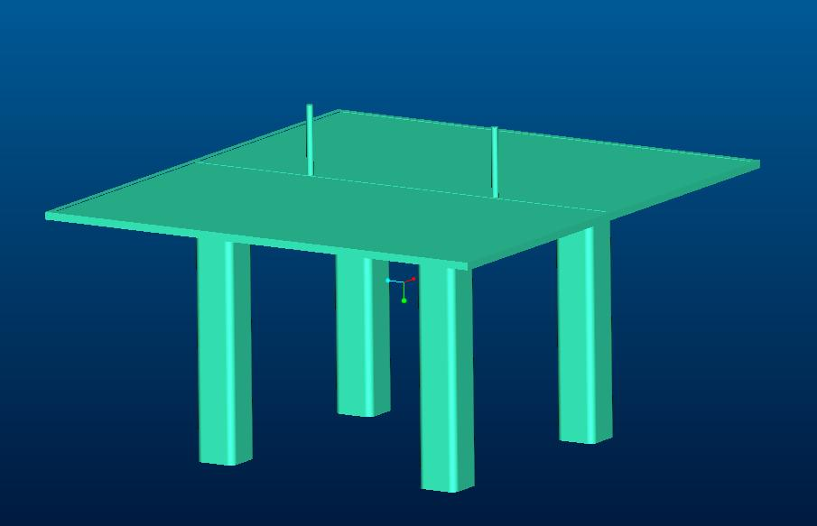
小车在半张标准乒乓球台（长1525mm、宽1370mm）上，绕相距一定距离的两个障碍沿8字形轨迹绕行，绕行时不可以撞倒障碍物，不可以掉下球台。障碍物为直径20mm、长200mm的2个圆棒，相距一定距离放置在半张标准乒乓球台的中线上，以小车完成8字绕行圈数的多少来综合评定成绩。见图3。
图3： 竞赛项目二所用乒乓球台及障碍设置图
参赛者参赛时，需要提交关于作品①设计说明书、②工程管理方案、③加工工艺方案、④成本分析方案报告。
4.1 本校制作：参赛学生以小组为单位，按照竞赛命题的要求，在各自所在的学校内，自主设计，独立制作出参赛小车和关于小车的结构设计方案、工程管理方案、加工工艺方案及成本分析方案等4份报告。
4.2 集中参赛：参赛队携带在本校制作完成并调试好的小车作品和关于作品的结构设计方案、工程管理方案、加工工艺方案及成本分析方案等4份报告（纸质版+电子版）参加竞赛。报告按本届竞赛秘书处发布的统一格式编写。
4.3 报告的评分
由竞赛评审组对每个参赛队提交的方案进行评阅。其中结构设计方案7.5分，工艺设计方案7.5分，成本分析方案7.5分，工程管理设计方案7.5分。每出现一处不正确或不合理扣0.2-0.5分。
（1） 结构设计报告评分（7.5分）
完整性要求：小车装配图1幅（A4纸1页），设计说明书1-2页（A4）
正确性要求：传动原理与机构设计正确，选材和工艺合理；
创新性要求：有独立见解及创新设计思想；
规范性要求：图纸表达完整，标注正确；文字描述准确、清晰。
（2） 工艺设计报告评分（7.5分）
按照中批量（500台/年）的生产纲领，自选作品车上一个较复杂的零件，设计并提交工艺设计方案报告（A4，2－3页）。要求采用统一的报告格式（网上下载）；
（3） 成本分析报告评分（7.5分）
按照中批量（500台/年）生产纲领对作品小车产品做成本分析，内容应包含材料成本、加工制造成本两方面（A4，2－3页）。要求采用统一的报告格式（网上下载）。
（4） 工程管理设计报告评分（7.5分）
按照中批量（500台/年）对作品小车产品做生产工程管理方案设计（A4， 2－3页）。要求目标明确，文件完整，计划合理，表达清楚。采用统一的报告格式（网上下载）。
此项成绩编号为IIA，总和每队的4个方案的得分，按从高到低排列名次，按下列公式计算各队此项成绩：
IIA=30-15*(名次-1)/（项目II参赛队数-1）
4.4 现场竞赛
4.4.1 第一竞赛环节
携带在本校制作完成好的作品，在集中比赛现场，使用大赛组委会统一提供的势能重块，（￠50×65 mm普通碳钢，质量为1Kg），在半张标准乒乓球台（长1525mm、宽1370mm）的上，绕放置在中线上相距不小于300mm距离（具体距离自定）的2个障碍物沿8字形轨迹绕行，出发点自定，绕行时不可以撞倒障碍物，不可以掉下球台，势能重块在整个绕行过程中不允许掉落。每队有3次机会，计算时，采用3次成绩中最好成绩。
一个成功的8字绕障方式为：小车在没撞倒障碍物、没掉下球台的情况下，行走轨迹为绕过两个障碍的封闭8字形，两个障碍分别在8字的一个封闭环内。比赛中，小车应重复上述动作，直至小车停止，障碍被撞倒后，裁判会扶起。小车绕障过程中每成功完成一个8字绕障得12分；完成8字绕行，只绕过1个障碍，得6分；完成8字绕行，没有绕过障碍，得2分；绕障过程中，一次绕过2个障碍，按只绕过1个障碍计分；没有完成8字绕行，不论是否绕过障碍，均不得分。障碍物被撞倒或被完全推出定位圆区域（￠20mm），视为没有绕过障碍；小车擦碰障碍，障碍物未倒，也没将障碍物推出定位圆区域，视为通过。势能重块脱离小车、小车停止或小车掉下球台比赛结束。
此项成绩编号为IIB。根据各队的得分，按从高到低排列名次，按下列公式计算各队此项成绩：
IIB=70-40*(名次-1)/（本组参赛队数-1）
按下面公式计算各队的阶段成绩, 编号为IIAB：
IIAB=IIA+IIB
根据各队的阶段成绩，按从高到低排列名次，将参赛队分为II-A和II-B两个组，II-A组队数约占本组参赛队数50%，II-A组参赛队获得一等奖的竞争权利；II-B组参赛队获得二等奖的竞争权利。
4.4.2 Ⅱ-A组第二竞赛环节
1、现场加工制作
经抽签确定一个徽标方案，A组每队派出一名队员，进行该徽标方案的快速成型加工制作，规定加工时间60分钟，起评分20分；超过60分钟后完成的，每延长5分钟，扣1分；延时超过1小时还没有完成任务的，不得分。选手在加工竞赛过程中有违规现象，每发现一处扣罚1分，情节严重者加罚，直至停止其比赛；制作质量不符合要求者，每发现一处扣罚1分。
此项竞赛任务成绩编号为IIA1，本组各参赛队按本项得分由多到少排出名次，按下列公式计算各队此项成绩：
IIA1=20-10*(名次-1)/（本组参赛队数-1）
2、按新的障碍物间距调整小车后，进行小车运行比赛。
- 经现场公开抽签，在300-500mm范围内产生一个新的障碍物间距。
- 本组各队根据调整后的障碍间距，对自己的小车进行调整装配或修配。组委会在现场提供普通车床、钳工台及调试场地。在规定的时间内，各队应完成调整修配内容。无法完成者，不能进入后续比赛。
- 本组各队携带调整修配后小车，在调整障碍间距后的竞赛场地上进行比赛。竞赛计分规则同第一竞赛环节。
此项竞赛任务成绩编号为IIA2，本组各参赛队按本项得分由多到少排出名次，按下列公式计算各队此项成绩：
IIA2=80-50*(名次-1)/（本组参赛队数-1）
4.4.3 Ⅱ-A组第三竞赛环节
现场答辩
根据II-A组参赛队数量，经各队自愿申请或通过抽签产生参加答辩环节的参赛队，各队需准备关于本队参赛作品的工艺成本及管理对策等相关知识的答辩。
此项竞赛任务成绩编号为IIA3，按答辩得分由多到少排名，成绩按下列公式计算：
IIA3=（参加答辩队数+1）/2-名次
4.4.4 Ⅱ-B组第二竞赛环节
按新的障碍物间距调整小车后，进行小车运行比赛。
- 经现场公开抽签，在300-500mm范围内产生一个新的障碍物间距。
- 本组各队根据调整后的障碍间距，对自己的小车进行调整装配或修配。组委会在现场提供普通车床、钳工台及调试场地。在规定的时间内，各队应完成调整修配内容。无法完成者，不能进入后续比赛。
- 本组各队携带调整修配后小车，在调整障碍间距后的竞赛场地上进行比赛。竞赛计分规则同第一竞赛环节。
此项竞赛任务成绩编号为IIB1，本组各参赛队按本项得分由多到少排出名次，按下列公式计算各队此项成绩：
IIB1=80-50*(名次-1)/（本组参赛队数-1）
4.5 总成绩评定
Ⅱ-A组各队最终成绩：
ZIIA = IIA1+IIA2+IIA3
Ⅱ-B组各队最终成绩：
ZIIB = IIAB+IIB1
5.奖项分配
5.1“竞赛项目I”奖项分配：
按“竞赛项目I”参赛队数的30%获得一等奖，随后的40%获得二等奖，其余获得三等奖或优秀奖，中途放弃比赛者无奖。
一等奖在I-A组中产生，按总成绩ZIA由多到少排名，相同者并列；按所需一等奖名额，按成绩由高到低颁发一等奖，I-A组剩余队伍颁发二等奖。其余二等奖名额在I-B组中产生，按总成绩ZIB由多到少排名，相同者并列；按所余二等奖名额，按成绩由高到低颁发二等奖，I-B组剩余队伍视具体情况颁发三等奖、优秀奖或无奖。
5.2“竞赛项目Ⅱ”奖项分配：
按“竞赛项目II”参赛队数的30%获得一等奖，随后的50%获得二等奖，其余获得三等奖或优秀奖，中途放弃比赛者无奖。
一等奖在II-A组中产生，按总成绩ZIIA由多到少排名，相同者并列；按所需一等奖名额，按成绩由高到低颁发一等奖II-A组剩余队伍颁发二等奖。其余二等奖名额在II-B组中产生，按总成绩ZIIB由多到少排名，相同者并列；按所余二等奖名额，按成绩由高到低颁发二等奖，II-B组剩余队伍视具体情况颁发三等奖、优秀奖或无奖。

第三届全国大学生工程训练综合能力竞赛秘书处
2012.5.2

